附件1: 化粪池示意图
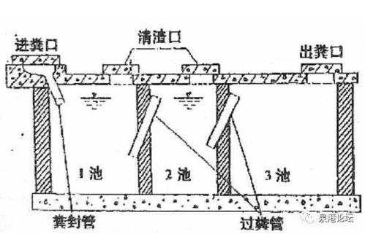

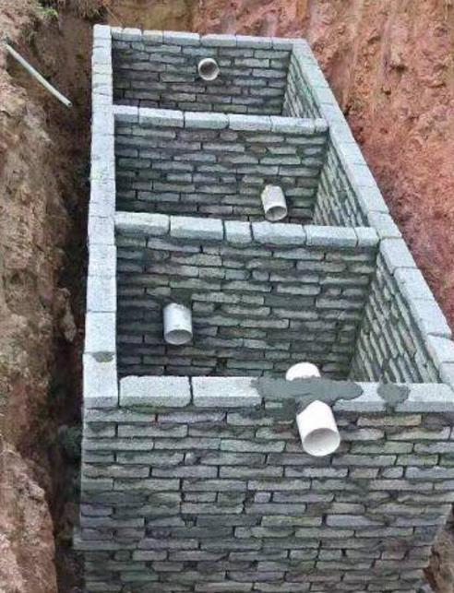
附件2：
堆粪棚示意图
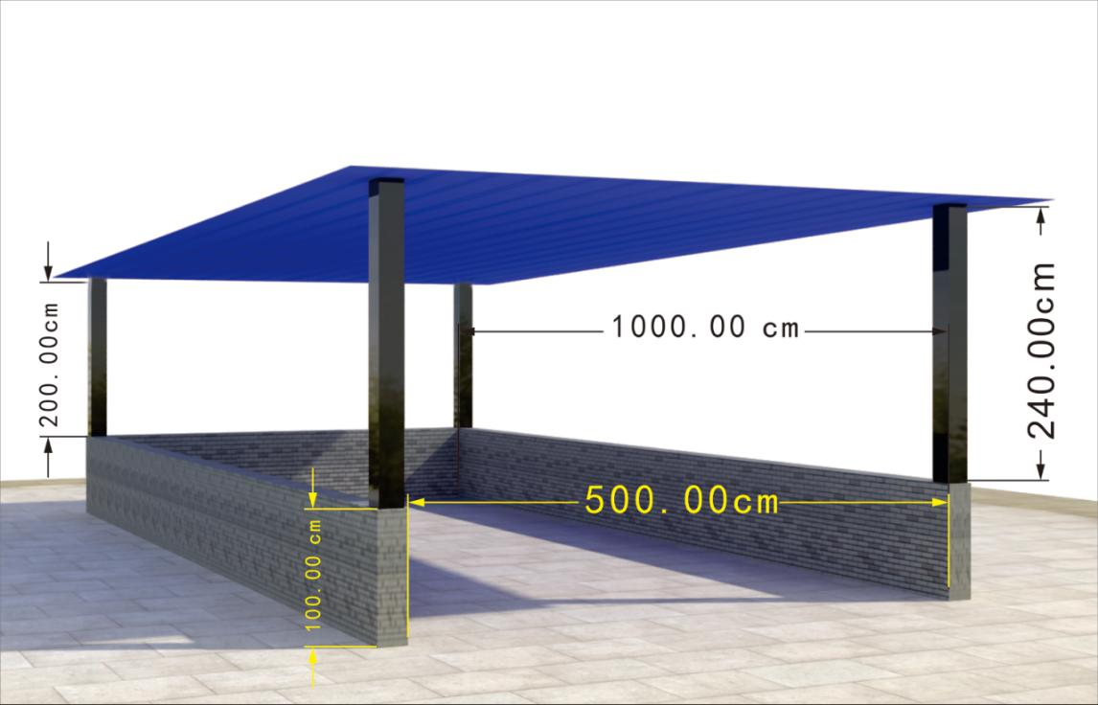

附件3：
2022年姚安县畜牧业生产发展项目养殖场申报表

申请单位 |  | 法人姓名
联系电话 |  | 身份证号码
地址 |  | 养殖品种
存栏数量 | 头/羽/只 | 厩舍面积 | 平方米
治理模式
投资总额 | 万元 | 申请补助资金 | 万元
企业自筹资金 | 万元 | 计划完工时间 | 年 月
建设内容
乡（镇）农业农村服务中心意见 | 签章：  年 月 日
乡（镇）人民政府意见 | 签章：  年 月 日
附件4
2022年姚安县畜牧业生产发展项目建设承诺书

承诺单位 |  | 法人姓名
联系电话 |  | 身份证号码
项目地址
承诺内容 | 1.严格按照项目申报要求，落实自筹资金；  2.严格按照项目申报的建设内容如期、如质、如量的完成项目建设任务；  3.项目建设完成后，养殖场畜禽粪污处理和利用达到项目建设要求，确保畜禽粪污处理设施设备的正常运转；  4.自觉加强畜禽粪污处理和资源化利用，积极配合农业农村、环保部门对本养殖场监督检查。  承诺单位（签章）：  2022年 月 日
备注

附件5：
2022年姚安县畜牧业生产发展项目验收标准

按照源头减量、过程控制、末端利用的总体要求；建设雨污分离设施，污水采用暗沟或管道输送；及时对粪污进行收集、贮存，粪污暂存池满足防渗、防雨、防溢流等要求 。
1.雨污分离。
2.干湿分离，建设有防渗、防雨的堆粪池。
3.规模猪场建设有防渗的三级沉淀池，容积每头存栏生猪不少于0.2-0.3立方米。
4.建设有防渗、防雨的沉淀池和污水（沼液）贮存池，两者总容积不小于单位畜禽日粪污产生量（立方米）×存栏量×贮存周期（天）；单位畜禽日粪污产生量推荐值：生猪0.01立方米，肉牛0.017立方米，家禽0.0002立方米。
5.配备与养殖规模相适应的种植基地，粪污通过车辆、管道输送到种植基地，种植基地面积根据农业部发布的《畜禽粪污土地承载力测算技术指南》确定。
6、与粪便收购商签订收购合同，与种植户签订肥水利用协议。

附件6：
2022年姚安县畜牧业生产发展项目验收表

建设单位 |  | 法人姓名
联系电话 |  | 身份证号码
地址 |  | 养殖品种
主要养殖品种 |  | 存栏数 | 头/羽/只
申报工程量 | 化粪池 立方米，堆粪棚 平方米 。
实际完成工程量 | 化粪池 立方米，堆粪棚 平方米 。
验收组意见 | 验收组人员签字：  年 月 日
县项目领导小组意见 | 签字：  （主管单位签章）  年 月 日

附件7
2022年姚安县畜牧业生产发展项目验收明细表

养殖场名称： |  |  | 地址：
晒粪棚 | 长 | 宽 | 面积 |  | 备注
1
2
3
合计
粪污暂存池 | 长 | 宽 | 高 | 面积
1
2
3
4
合计
总合计 | 化粪池 立方米，堆粪棚 平方米，排污管道 米。

附件8
2022年姚安县畜牧业生产发展项目补助花名册（畜禽粪污设施建设）
 | 单位（章）： 填报时间： 2022 年 月 日 共 页，第 页
序号 | 养殖场  名称 | 地址 | 法人姓名 | 身份证号码 |  | 银行卡号 | 联系电话 | 建设内容及补助资金 |  |  |  | 合计补助金额（元） | 签字 | 备注
 |  |  |  |  |  |  |  | 储粪棚（平方米） | 补助（150元/平方米） | 化粪池（立方米） | 补助（150元/立方米） | 合计补助金额（元） | 签字 | 备注
 | 负责人： |  |  |  |  |  |  |  | 经办人：

附件9
2022年姚安县畜牧业生产发展项目补助花名册（品种改良）
单位（章）： 填报时间： 2022 年 月 日 共 页，第 页
序号 | 养殖场名称 | 地址 | 法人姓名 | 身份证号码 | 银行卡号 | 联系电话 | 改良数量 | 补助标准（60元/头） | 合计补助金额（元） | 签字 | 备注

